TISKOVÁ ZPRÁVA

D-Link představí na CES 2019 svoji nejnovější řadu chytrých mesh Wi-Fi routerů a nové chytré domácí kamery mydlink

Globální lídr v oblasti konektivity předvede na konferenci v Las Vegas širokou škálu nových produktů návštěvníkům z celého světa

Praha – 8. ledna 2019 – Společnost D-Link, globální lídr v oblasti síťových technologií a konektivity, bude na veletrhu CES 2019 v Las Vegas vystavovat novinky ve svém sortimentu zařízení pro bezdrátové sítě a chytré domácnosti. Patří mezi ně nová generace chytrých mesh Wi-Fi routerů, několik nových kamer mydlink, které spolupracují s virtuálními pomocníky Amazon Alexa a Google Asistent, a také vylepšená aplikace mydlink.

Nejnovější řada zařízení D-Link Exo s technologií ochrany od společnosti McAfee bude vystavována poprvé a bude nabízet chytré Wi-Fi routery a extendery s podporou mesh sítí. Tato řada přináší nadstandardní funkce, kterými vyniká nad jiná řešení domácích sítí.

Do rodiny nejlepších produktů v kategorii dohlížecích kamer byly přidány také nová venkovní Wi-Fi Full HD kamera D-Link DCS-8600LH a Wi-Fi pohyblivá HD kamera DCS-8515LH. Obě kamery byly navrženy tak, aby splňovaly požadavky moderní chytré domácnosti, včetně inovativních funkcí hlasového ovládání a kompatibility s virtuálními pomocníky Amazon Alexa a Google Asistent.

„Bezpečné a bezproblémové bezdrátové připojení je považováno nejen za potřebnou, ale dnes už zcela samozřejmou součást vybavení firem i domácností. Naše nová řada Exo s ochranou od společnosti McAfee se snaží zajistit prvotřídní Wi-Fi služby a zároveň vzdorovat kybernetickým hrozbám,“ říká Kevin Wen, prezident společnosti D-Link Europe.

„Vidíme, že lidé si stále více zvykají na pohodlí, které jim přináší ovládání chytrých domácích zařízení pomocí hlasových asistentů, a nic nenaznačuje, by tento trend mělo něco zabrzdit. Při dalších inovacích se proto přednostně zaměřujeme na kompatibilitu se systémy Amazon Alexa a Google Asistent a jsme rádi, že budeme moci na CES předvést spoustu nových produktů, které tyto služby využívají,“ pokračoval Wen.

Představí se také další vylepšení aplikace mydlink. Ta nyní obsahuje dvě nové funkce – Rich Notifications a Smart Recaps – k lepší kontrole domů a kanceláří. Uživatelé okamžitě získají snímky z kamery, pokud zaznamená pohyb ve střeženém prostoru. Mohou zavolat tísňový kontakt, když jim přijde upozornění na nějakou událost, a mohou vytvářet krátká časosběrná videa nebo filtrovat dosavadní nahrané videozáznamy podle typu detekované události.

„Lidé se stále více zajímají, jak snadno a rychle zlepšit zabezpečení svých domů a kanceláří. Cílem aktualizace aplikace mydlink bylo, aby naši zákazníci mohli maximálně využívat svoje zařízení D-Link přes jednoduchého společné rozhraní,“ řekl Kevin Wen, prezident společnosti D-Link Europe.

Během veletrhu CES 2019 bude společnost D-Link předvádět také novou vylepšenou bránu 5G NR (New Radio), která byla vybrána pro ocenění CES 2019 Innovation Awards Honouree, a nejnovější Wi-Fi HD kameru s vestavěnou chytrou domácí centrálou pro připojení Zigbee senzorů a chytrých zásuvek.

Navštivte D-Link na veletrhu CES 2019 v Las Vegas v prostorách The Venetian, stánek Titian 2302.

Další informace k oznámení společnosti D-Link pro veletrh CES jsou uvedeny níže.

Chytré mesh Wi-Fi routery Exo

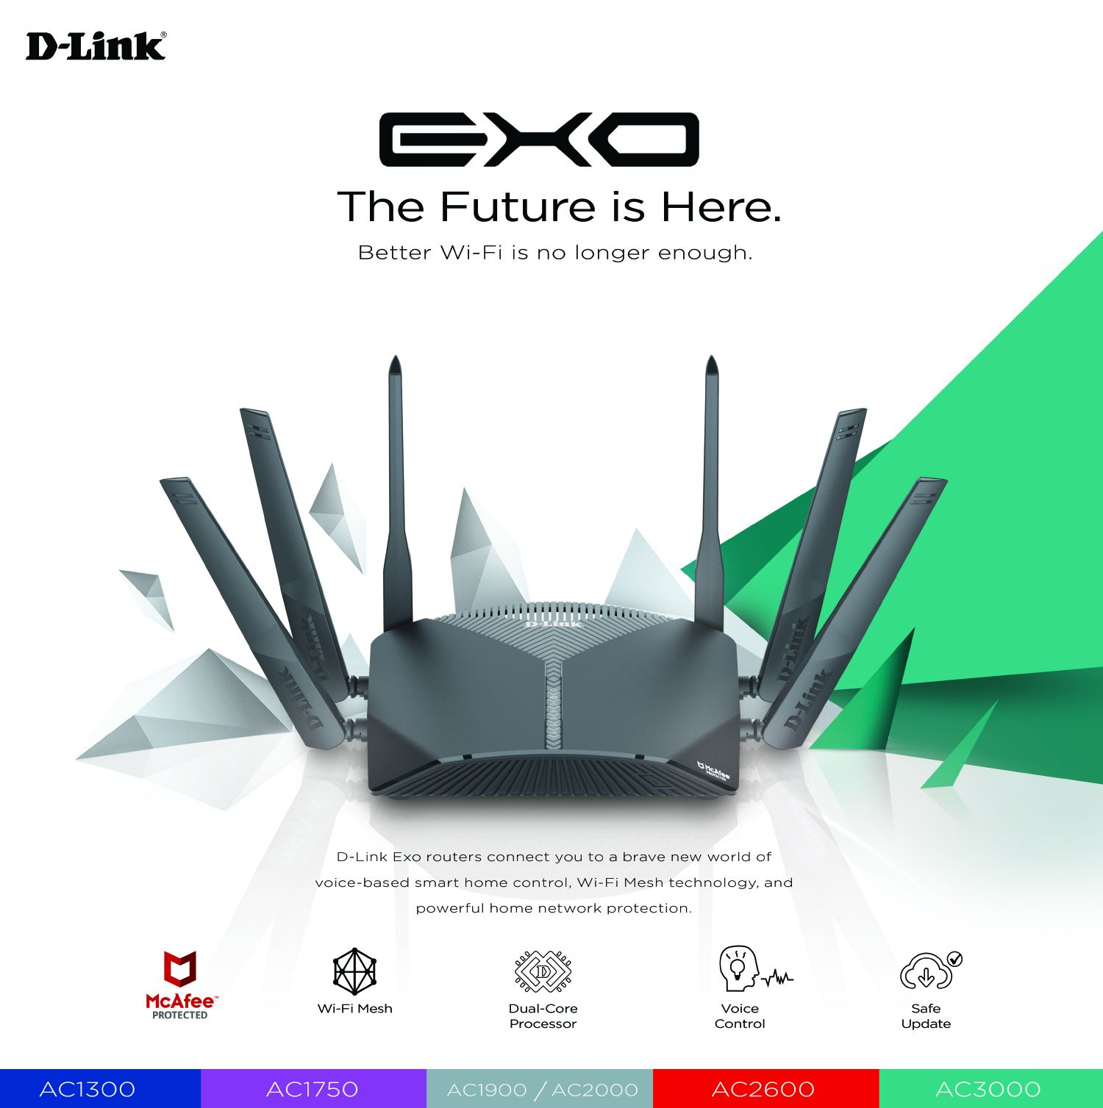

Řada D-Link Exo obsahuje chytré Wi-Fi routery s ochranou od společnosti McAfee a podporou mesh sítí. Nabízí užitečné nadstandardní funkce, které ji staví nad ostatní síťová zařízení pro domácnost. Tato řada využívá technologii D-Link Wi-Fi Mesh, která umožňuje kombinovat kompatibilní routery a extendery a vytvářet sítě, které splňují aktuální požadavky síťového provozu v domácnostech a kancelářích. Technologie D-Link Wi-Fi Mesh vytváří jednotnou síť v celé domácnosti nebo kanceláři tak, abyste při přecházení mezi různými místy byli vždy automaticky připojeni ke zdroji nejsilnějšího signálu.

Routery řady D-Link Exo zajišťují kompletní ochranu přenášených dat pro každé zařízení připojené k síti. Platforma McAfee Secure Home automaticky chrání všechna zařízení připojená k síti a identifikuje a blokuje aktuální hrozby díky technologii McAfee Global Threat Intelligence. Rozsáhlé funkce pro rodičovskou kontrolu zajišťují bezpečnost dětí, aby si o ně rodiče nemuseli dělat starosti. McAfee LiveSafe poskytuje ochranu i případě, když jsou uživatelé mimo domov.

V první polovině roku 2019 budou dostupné tyto routery:

Exo routery:
- DIR-3060 AC3000 Smart Mesh Wi-Fi router
- DIR-2660 AC2600 Smart Mesh Wi-Fi router
- DIR-1960 AC1900 Smart Mesh Wi-Fi router

Další vlastnosti:
- Podpora hlasového ovládání pomocí zařízení s funkcemi Google Asistent a Amazon Alexa
- Výkonný 880MHz dvoujádrový procesor, který zvládne intenzivní síťový provoz, umožňuje plynulé streamování videa, hraní bez lagů a bleskově rychlé surfování
- Integrovaný Speedtest® od společnosti Ookla® pro testování rychlosti připojení k internetu
- Automatické aktualizace firmwaru, které zajistí maximální ochranu a nejnovější funkce

DCS-8600LH – Venkovní Wi-Fi Full HD kamera

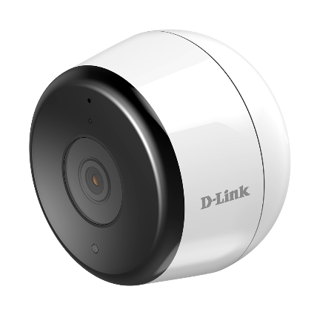
Venkovní Wi-Fi Full HD kamera D-Link DCS-8600LH je ideální k sledování jakéhokoli místa za každého počasí. Má úhel záběru 135°, vodotěsný IP65 kryt, sedmimetrový IP65 kabel a dokáže pracovat při teplotách od -25 do 45 °C. DCS-8600LH nabízí také noční vidění až do 7 metrů, obousměrný přenos zvuku přes vestavěný mikrofon a reproduktor, detekci pohybu, nahrávání do cloudu a kompatibilitu s platformami Google Asistent, Amazon Alexa a IFTTT.

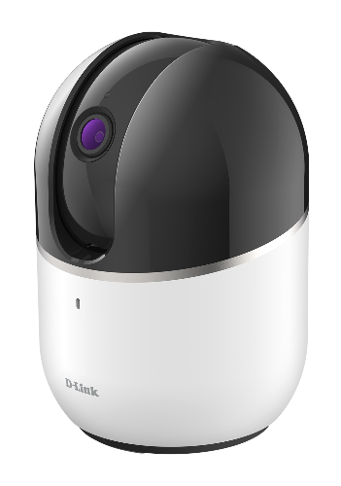
DCS-8515LH – Pohyblivá Wi-Fi HD kamera
Wi-Fi HD pohyblivá kamera D-Link DCS-8515LH umožňuje sledovat celou místnost díky objektivu s úhlem záběru 120°, který se dá otáčet/naklánět v rozmezí 340°/105°. Chytrá funkce pro automatické ovládání otáčení/naklánění objektivu dokáže sledovat objekty při pohybu po střeženém prostoru a podpora nočního vidění umožňuje dohlédnout v úplné tmě do vzdálenosti až 5 metrů. Tato kamera nabízí také obousměrný přenos zvuku přes vestavěný mikrofon a reproduktor, nahrávání do cloudu, detekci pohybu a kompatibilitu s platformami Google Asistent, Amazon Alexa a IFTTT.

D-Link a loga D-Link jsou ochranné známky nebo registrované ochranné známky společnosti D-Link Corporation nebo jejích poboček. Všechny ostatní zde zmíněné značky třetích stran mohou být ochrannými známkami příslušných vlastníků. Copyright © 2016. D-Link. Všechna práva vyhrazena.

